Dogecoin Düşüşü Unutturacak: Bu İki Boğa Sinyali Fiyatı Tekrar Uçurabilir
Dogecoin (DOGE) son düşüşte 0,14 dolar desteğini korumaya çalışırken hem zincir üstü veriler hem de balina alımları, bu seviyenin altında güçlü bir alıcı tabanı olduğuna işaret ediyor.
Kripto piyasasında volatilite artarken Dogecoin fiyatı kasım ayındaki kaybını yaklaşık %15 ile sınırladı ve aralık başında yaşanan düzeltmeye rağmen şimdi 0,14 dolar bölgesinin hemen üzerinde dengelenmeye çalışıyor. Analistlerin TradingView grafiklerinden aktardığına göre DOGE, son bir aydan fazla süredir 0,14–0,15 dolar bandını savunarak bu aralığı, piyasa için önemli bir destek bölgesi haline getirdi.
Zincir üstü analitik platformu Glassnode verileri, borsa net pozisyonunun iki aydan sonra ilk kez yeniden pozitife döndüğünü gösteriyor. Bu metrik, borsalara giren ve çıkan DOGE miktarı arasındaki farkı takip ediyor. Tarihsel olarak bu tür “pozitife dönüşler”, kısa vadeli toparlanmalarla çakışma eğiliminde oluyor ve alıcıların belirli fiyat aralıklarında yeniden iştahlandığına işaret ediyor. Geçmişte DOGE’nin 0,30 dolar üzeri kırılımı da borsalara taşınan hacimdeki artışla desteklenmişti.
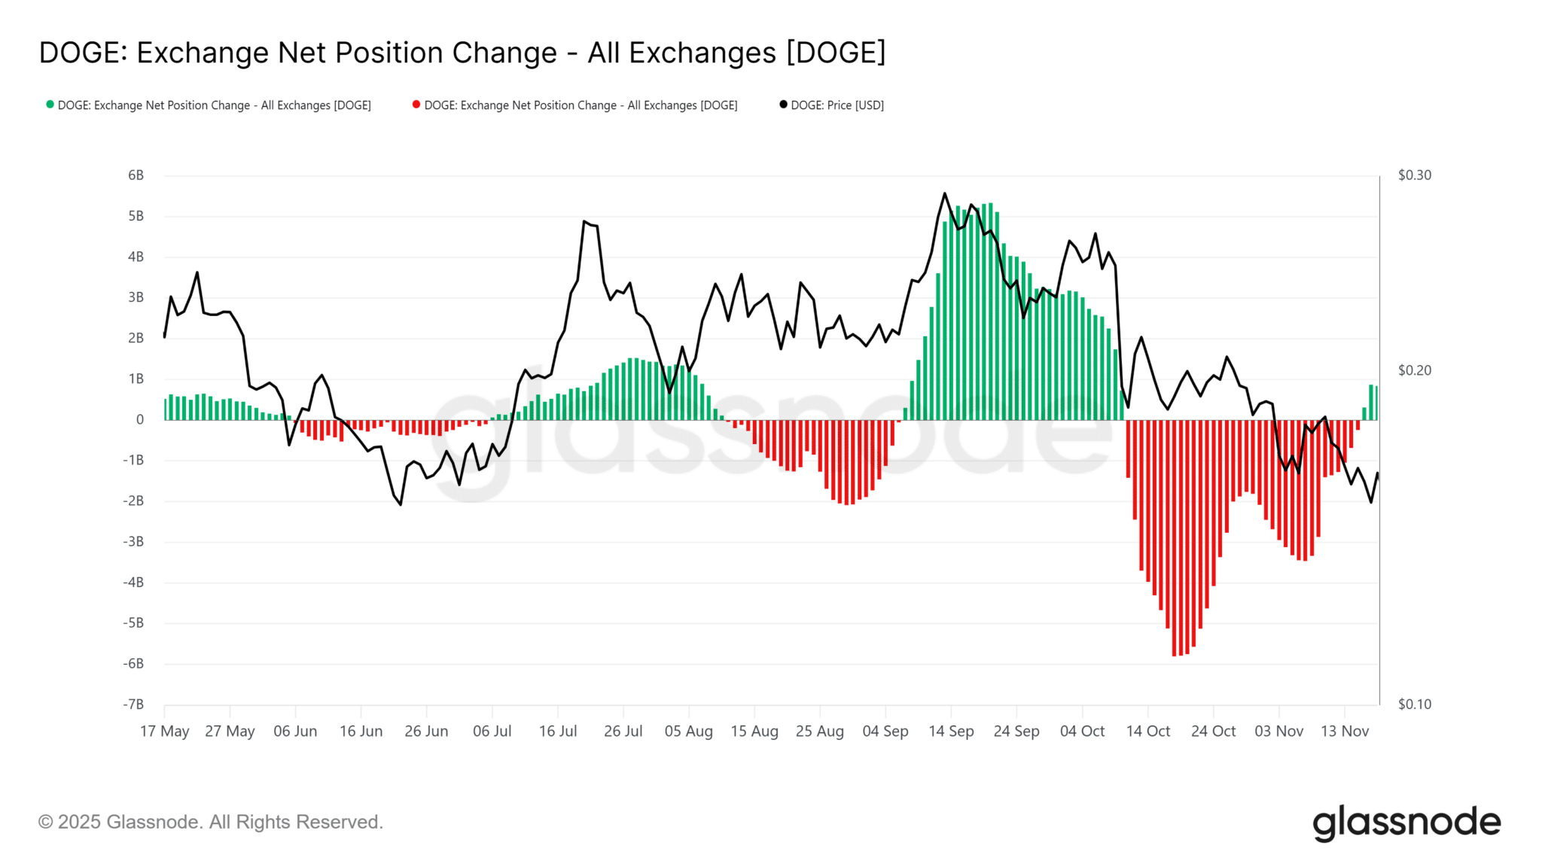

Balina alımları 0,08–0,14 bandını iki katmanlı destek yapıyor
On-chain analiz sağlayıcısı Santiment’in aktardığına göre 100 milyon–1 milyar DOGE tutan en etkili balina grubu bu ay yaklaşık 5 milyar DOGE daha topladı. Yine bu verilere göre daha önce 27,4 milyar DOGE’nin 0,08 dolar seviyesinde biriktiği tespit edilmiş durumda. Bu da 0,08 doları uzun vadeli “gizli taban”, 0,14 doları ise onun üzerinde “yüksek dip” konumuna getiriyor.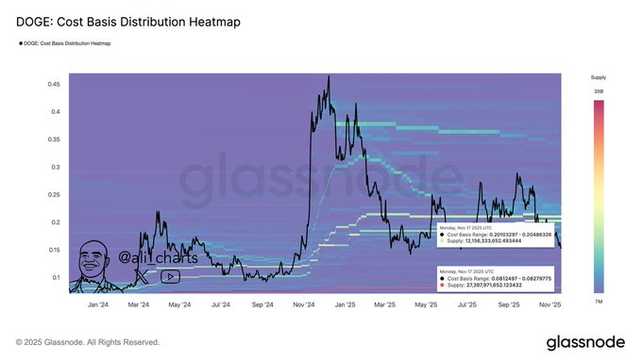
Bu iki katmanlı destek yapısı, DOGE’yi aynı dönemde daha sert satış gören diğer büyük piyasa değerli coin’lere kıyasla daha dirençli bir büyük çaplı alternatif haline getiriyor. Piyasa genelinde risk iştahı yeniden yükseldiğinde, 0,08–0,14 dolar aralığında biriken bu güçlü alıcı desteği, yukarı yönlü hareketlerde Dogecoin’i öne çıkarabilecek önemli bir avantaj sağlayabilir.